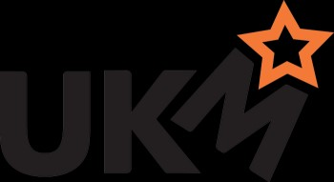

**Samtykke for publisering av film, foto mm fra UKM Hemne 2019**

Alle innslag på UKM Hemne 27.02.19 vil bli filmet og sendt direkte på UKM sine hjemmesider. Det vil bli laget klipp av hvert enkelt innslag som vil være mulig dele via e-post, youtube og på sosiale medier.

Det vil bli tatt scenefoto av alle innslagene i forestillingen. Bildene kan bli lastet opp til [www.ukm.no](http://www.ukm.no/) og brukt av kulturenheten i Hemne som markedsføring på plakater, brosjyrer, sosiale medier og nettsider

Bilder og filmklipp som blir publisert kan bli fjernet i ettertid om man ønsker det. Ta i så fall kontakt med Hemne kommune på e-post: silje.wessel@hemne.kommune.no

Jeg/vi gir vårt samtykke til at det kan bli publisert/benyttet bilder/film av vårt barn/meg som deltakar på festivalen i samsvar med informasjonen ovenfor.

Jeg/vi gir ikke vårt samtykke til at det kan bli publisert/benyttet bilder/film av vårt barn/meg som deltaker på festivalen i samsvar med informasjonen ovenfor.

Navn deltaker (BLOKKBOKSTAVER):………………………………………………….

Navn foresette/deltaker over 18 år (STORE BOKSTAVER)

..........................……………….................................................................….......

Tlf. ...................................………………..... E-post adresse:..................…..................................................................

Underskrift foresatte/deltaker over 18 år:

.......................................……………….......................…...........................................................